МІНІСТЕРСТВО ОСВІТИ І НАУКИ УКРАЇНИ НАЦІОНАЛЬНИЙ УНІВЕРСИТЕТ «ЛЬВІВСЬКА ПОЛІТЕХНІКА»

Інститут ІКТА

Кафедра ЗІ
ЗВІТ
до лабораторної роботи №4
на тему: «Робота з JavaScript»

з дисципліни «Технології веб програмування»

Левинець Остап
студент
КБ-206, ІКТА
група, інститут
Нижник А. О.
лектор
Леськів Т. С.
керівник л.р

31.10.2026

МЕТА РОБОТИ
Засвоїти базові концепції JavaScript та навчитися керувати потоком виконання програми. Ознайомитися з основами взаємодії JavaScript з HTML: роботою з localStorage, асинхронними запитами через Fetch API, слухачами подій та об’єктом Date. Застосувати ці концепції у середовищі React за допомогою хуків useState і useEffect та умовного рендерингу.

ТЕОРЕТИЧНІ ВІДОМОСТІ
localStorage — властивість об’єкта window, яка дозволяє зберігати пари ключ/значення у браузері без терміну дії. Основні методи: setItem(), getItem(), removeItem(), clear(). localStorage зберігає лише рядки, тому об’єкти перетворюють методами JSON.stringify() та JSON.parse().
Fetch API надає глобальний метод fetch() для асинхронного отримання ресурсів через мережу. Метод повертає проміс (Promise), який обробляють ланцюжком .then()/.catch() або за допомогою синтаксису async/await з блоком try/catch.
Слухачі подій (addEventListener) дозволяють реагувати на дії користувача: кліки, натискання клавіш тощо. Об’єкт Date дає змогу працювати з датою та часом; метод getHours() повертає поточну годину (0–23), що використовується для автоматичного перемикання денної та нічної теми.
У React стан компонента зберігається за допомогою хука useState: зміна стану спричиняє повторний рендер. Хук useEffect виконує побічні ефекти (запити до сервера, таймери, роботу з localStorage); з порожнім масивом залежностей [] він запускається один раз під час монтування компонента. Умовний рендеринг (наприклад, {isOpen && <Modal />}) дозволяє показувати елементи залежно від стану.

ХІД РОБОТИ

Частина 1. Робота з JavaScript
- Роботу виконано на основі резюме з лабораторної роботи №3. Створено файли script.js та config.js. JavaScript підключено в <head> як модуль:
<script type="module" src="script.js"></script>
- Зберігання даних у браузері. Функція saveSystemInfo() збирає інформацію про операційну систему та браузер з об’єктів navigator, screen та Intl (userAgent, platform, мова, увімкнення cookie, стан мережі, кількість ядер процесора, роздільна здатність екрана, часовий пояс) і зберігає її в localStorage як JSON-рядок:
localStorage.setItem('lab4.systemInfo', JSON.stringify(info));
- Функція readStorage() зчитує всі ключі та значення localStorage, а renderStorage() виводить їх у футері в розкривному блоці «Системна інформація та localStorage». JSON відображається з відступами в елементі <pre>. Якщо браузер забороняє доступ до сховища, показується повідомлення.
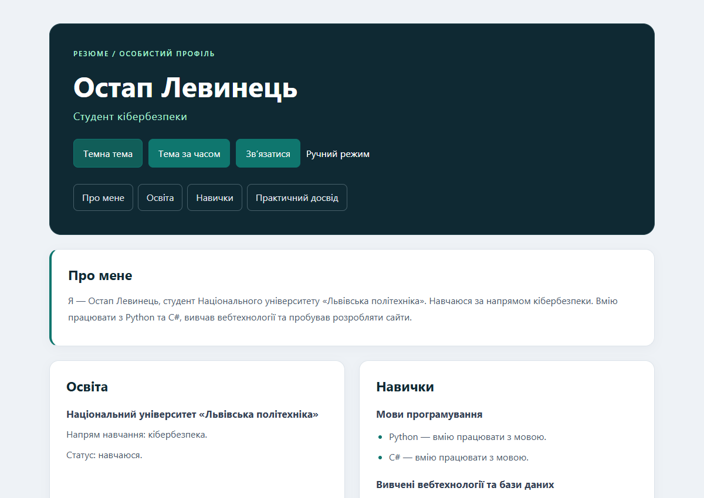
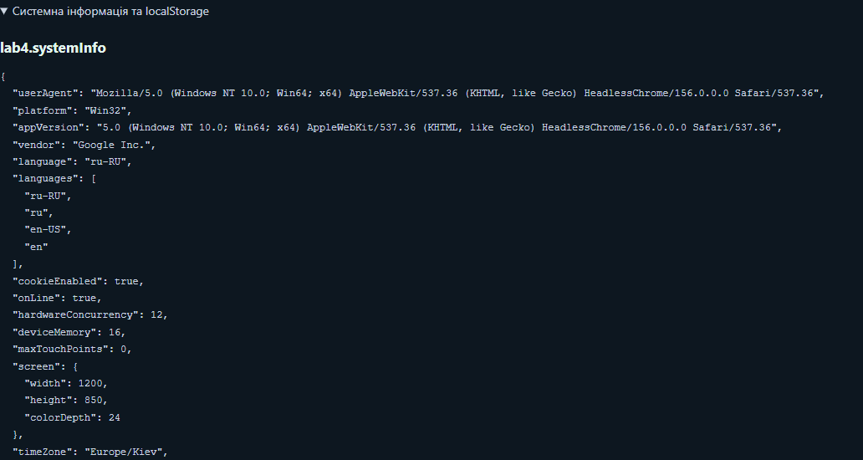
- Відображення динамічного вмісту з сервера. Функція loadReviews() виконує асинхронний запит fetch до JSONPlaceholder для варіанта 15:
https://jsonplaceholder.typicode.com/posts/15/comments
- Отримані п’ять коментарів відображаються у секції «Відгуки роботодавців» у порядку відповіді сервера. Картка містить назву, email та текст коментаря. Дані виводяться без заміни оригінального тексту. Для безпечного додавання рядків використано textContent. Передбачено статус завантаження, обробку помилок і кнопку повторного запиту.
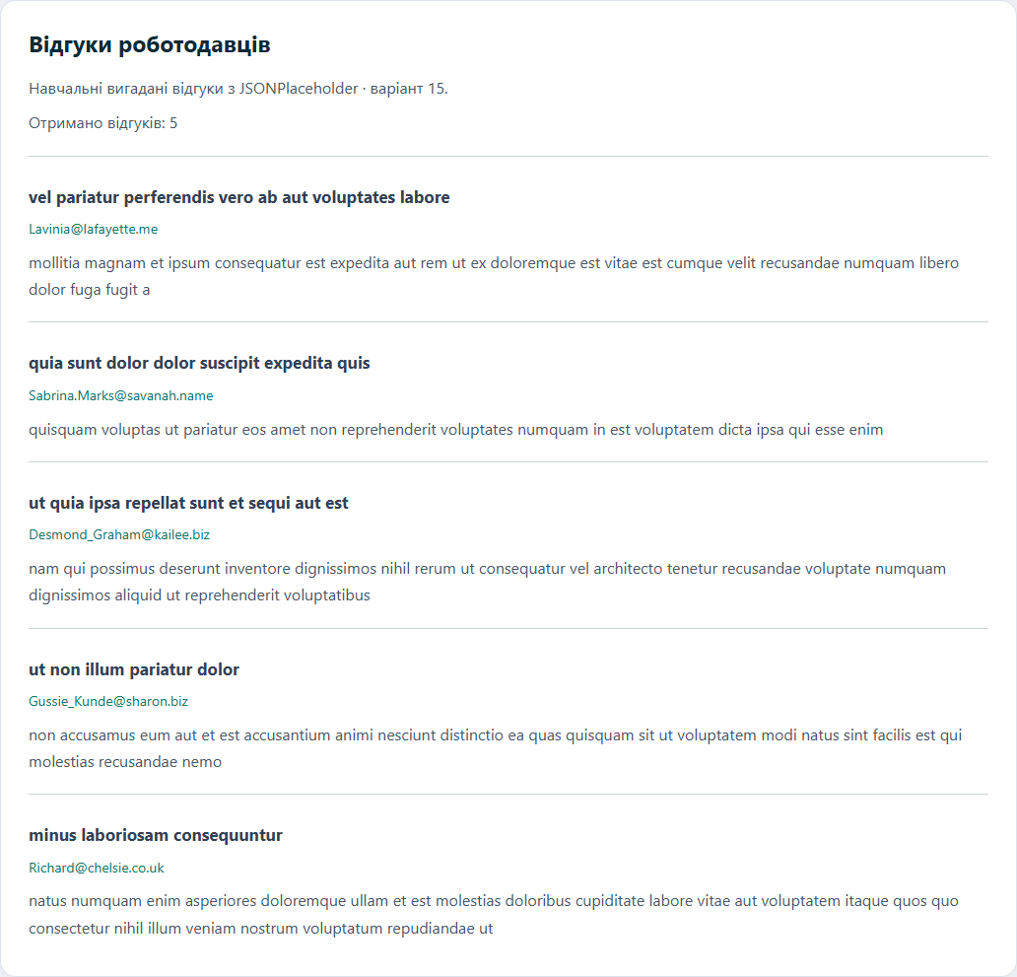
- Форма зворотного зв’язку. Зареєстровано обліковий запис на сайті Formspree та створено нову форму, яка надає унікальний endpoint. До сторінки додано модальне вікно з формою, що містить поля «Ім’я», «Email», «Номер телефону», «Повідомлення» та кнопку «Надіслати»:
<form action="https://formspree.io/f/xrppypwd" method="POST">
- Модальне вікно реалізовано нативним елементом <dialog>. Одноразовий setTimeout відкриває його через 60000 мс. Вікно закривається кнопкою «×» або Escape; у JavaScript-версії також кліком поза вікном. Кнопка «Зв’язатися» відкриває форму вручну та скасовує автоматичний таймер. Функція sendContact() надсилає FormData POST-запитом до Formspree, перевіряє відповідь і показує результат.
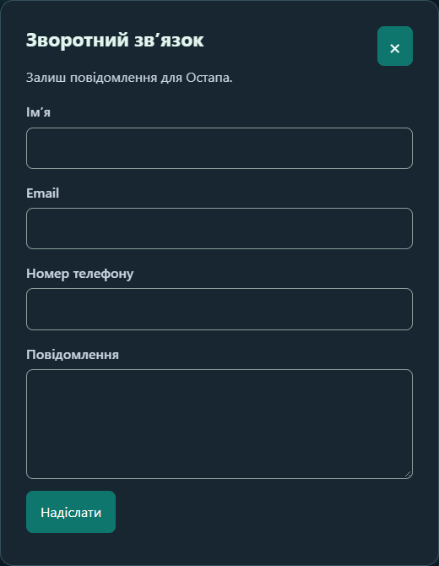
- Денний і нічний режим. Функція timeTheme() визначає тему за поточною локальною годиною браузера: від 07:00 включно до 21:00 невключно діє світла тема, решту часу — темна. Тема застосовується через data-theme на <html>. Кнопки дозволяють перемкнути тему вручну та повернути автоматичний режим; у ньому час перевіряється щосекунди.
function timeTheme(date = new Date()) {
const hour = date.getHours();
return hour >= 7 && hour < 21 ? 'light' : 'dark';
}
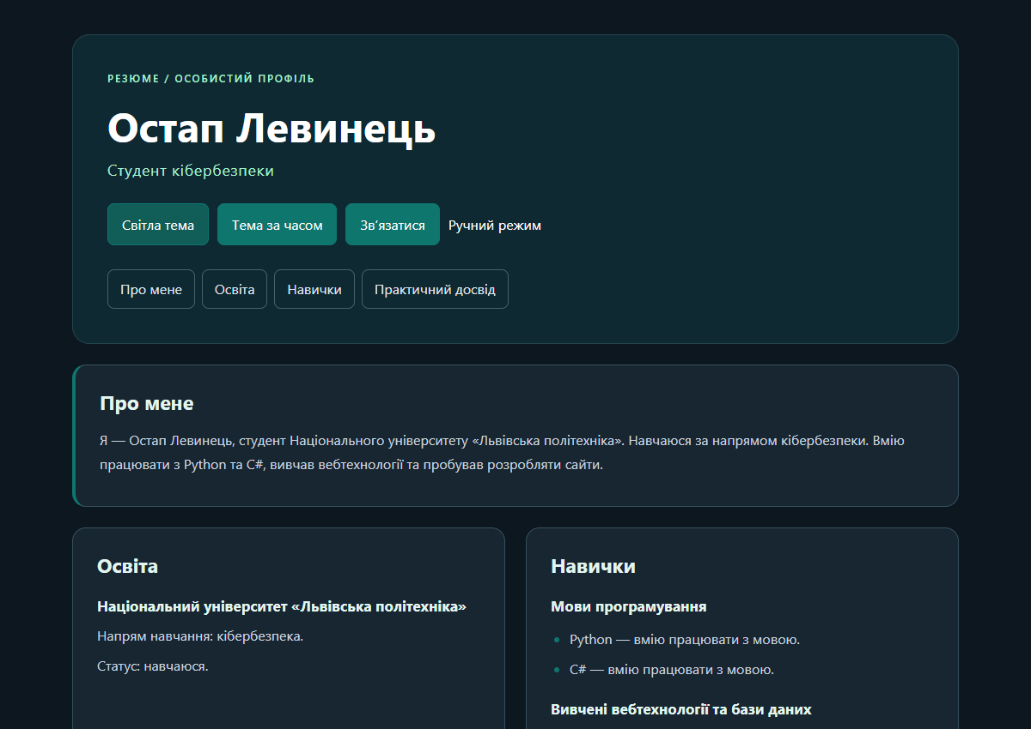
- Перевірено синтаксис JavaScript та роботу сторінки в Chrome:
node --check script.js
node --check config.js

Частина 2. Реалізація в React
- У React-проєкті з попередньої лабораторної роботи винесено налаштування (номер варіанта, ендпойнт Formspree, затримку модального вікна) в окремий файл src/config.js.
- Системна інформація у футері. У компоненті Footer ефект useEffect викликає saveSystemInfo(), яка зчитує дані navigator, screen та Intl і зберігає їх у localStorage. Зчитаний список ключів і значень зберігається у стані entries й відображається в JSX. Подія storage оновлює відображення при зміні сховища з іншої вкладки.
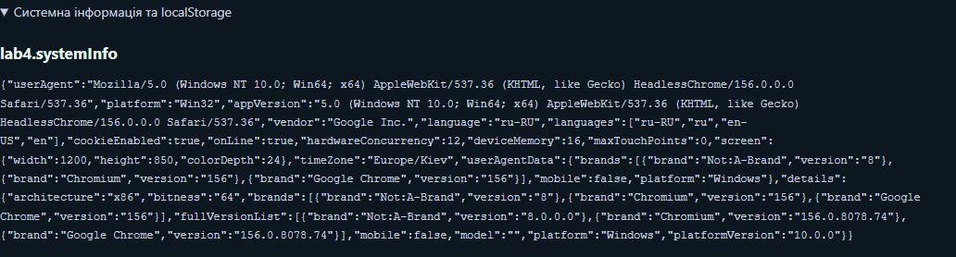
- Отримання відгуків. У Reviews.jsx ефект useEffect виконує запит до https://jsonplaceholder.typicode.com/posts/15/comments. Список відгуків зберігається через useState та відображається методом .map() з ключем review.id. Передбачено статус завантаження, повторний запит і обробку помилок. AbortController скасовує запит під час очищення ефекту; таймер обмежує очікування 15 секундами.
- Модальне вікно форми. У ContactForm.jsx стан isOpen початково дорівнює false. Ефект запускає setTimeout на 60000 мс та очищує його при розмонтуванні. Інший ефект узгоджує isOpen з методами showModal() і close() елемента <dialog>. Кнопка закриття та Escape закривають вікно. Надсилання форми відбувається асинхронно через спільну функцію sendContact(); під час запиту кнопка тимчасово вимикається.
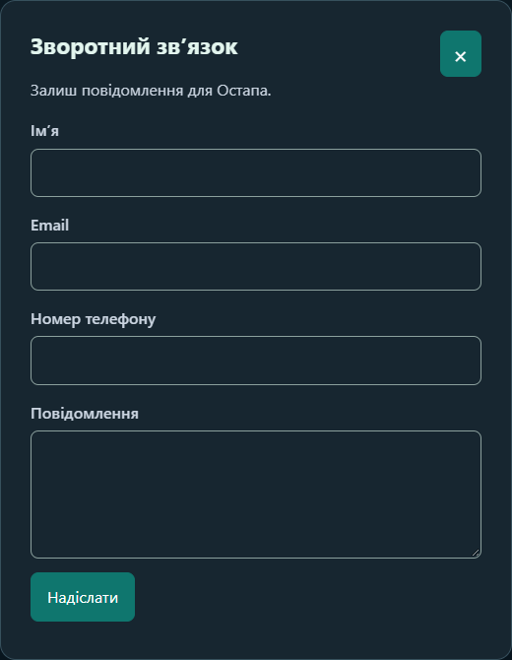
- Розумний перемикач теми. Стан theme в App.jsx ініціалізується функцією timeTheme. Ефект із залежністю [theme] встановлює data-theme на <html>. Стан automatic визначає, чи треба перевіряти час щосекунди. Ручне перемикання вимикає автоматичний режим; кнопка «Тема за часом» вмикає його знову. Для обох версій використано однакові CSS-правила:
[data-theme="dark"] body { background: #0d1720; color: #cbd5e1; }
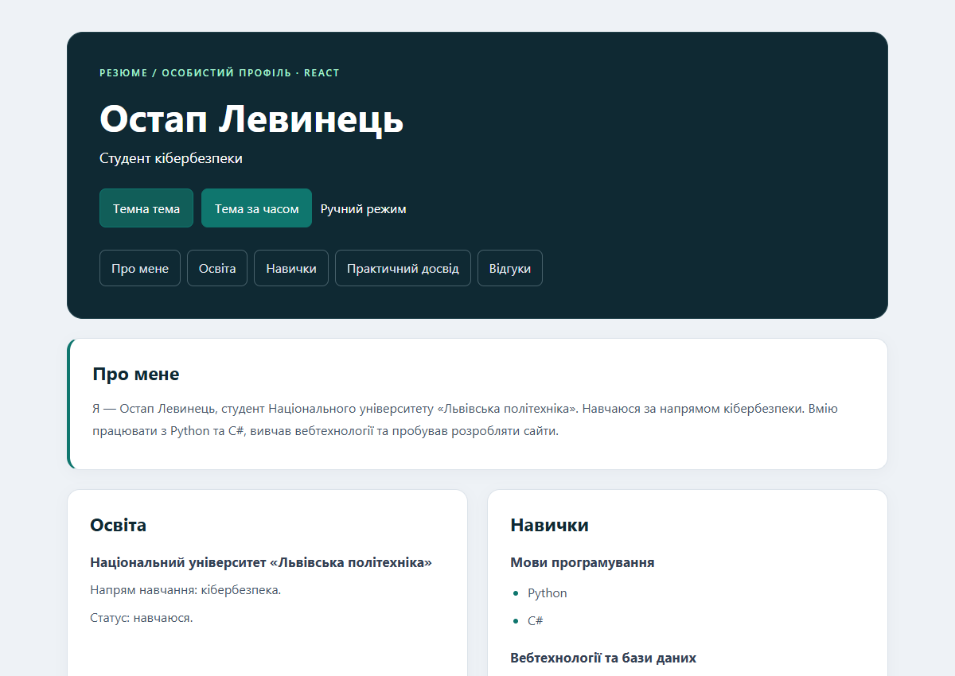
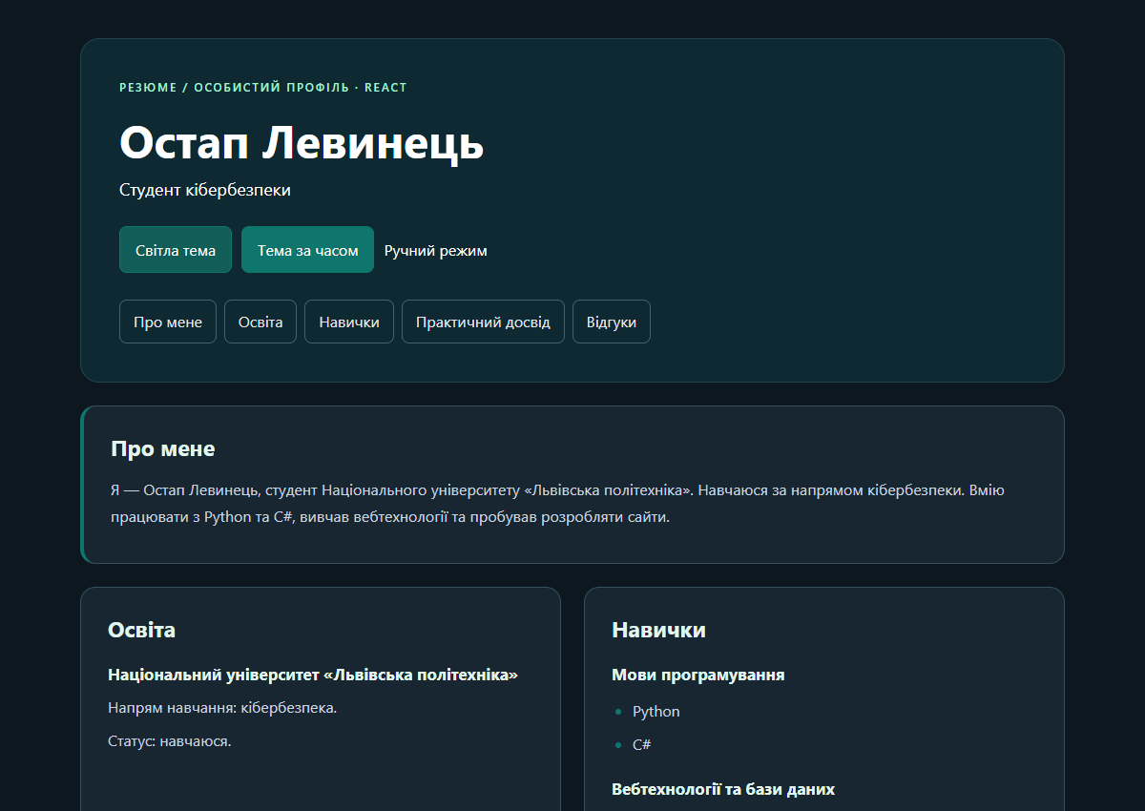
- Перевірено production-збірку React, ESLint та основні сценарії в Chrome:
npm.cmd run build
npm.cmd run lint
Відгуки, localStorage, теми, таймер 60 секунд, форма та мобільний макет працюють.
Посилання на репозиторій: https://github.com/mollyformybay/labs_web
ВИСНОВОК:
У ході лабораторної роботи я засвоїв базові концепції JavaScript та його взаємодію з HTML. Я навчився зберігати дані в браузері за допомогою localStorage, перетворюючи об’єкти в JSON, і виводити їх на сторінку; отримувати дані із сервера через Fetch API з використанням async/await та обробкою помилок; реагувати на дії користувача за допомогою слухачів подій; працювати з таймерами (setTimeout) та об’єктом Date для автоматичного перемикання теми за часом доби. Форму зворотного зв’язку підключено до сервісу Formspree.
У другій частині ті самі функції реалізовано в React. Хук useState зберігає відгуки, тему, стан форми та результат надсилання; useEffect виконує запити, роботу зі сховищем, таймери й застосування теми. Очищення ефектів скасовує таймери та запити. React керує відображенням інтерфейсу через стан, а нативний dialog відкривається й закривається через ref.

ВІДПОВІДІ НА ПИТАННЯ ДЛЯ САМОКОНТРОЛЮ

Частина 1. JavaScript
1. Що таке JavaScript і для чого він використовується?
JavaScript — інтерпретована мова програмування з динамічною типізацією, основна мова для вебсторінок. Вона використовується для додавання інтерактивності (обробка подій, зміна DOM, анімації), обміну даними із сервером без перезавантаження сторінки, а також на сервері (Node.js), у мобільних і десктопних застосунках.
2. У чому полягає різниця між JavaScript і ECMAScript?
ECMAScript — це стандарт (специфікація ECMA-262), який описує синтаксис і базові можливості мови. JavaScript — реалізація цього стандарту, доповнена API середовища виконання (DOM, fetch, localStorage у браузері; файлова система в Node.js). Версії стандарту позначають як ES6 (ES2015), ES2020 тощо.
3. Які є способи підключення JavaScript до HTML-сторінки?
Вбудований код у тезі <script>...</script>; зовнішній файл через <script src="script.js"></script> (з атрибутами defer або async для керування порядком завантаження); модулі через <script type="module">; inline-обробники в атрибутах (onclick), що вважається застарілою практикою.
4. Як оголошуються змінні у JavaScript?
Ключовими словами let (змінна з блочною областю видимості, яку можна перевизначати), const (константне посилання, значення не можна переприсвоїти) та застарілим var (функціональна область видимості, підняття — hoisting). Сучасна практика — використовувати const за замовчуванням і let, коли значення змінюється.
5. Які типи даних існують у JavaScript?
Примітивні: number, bigint, string, boolean, undefined, null, symbol. Посилальний тип — object, до якого належать звичайні об’єкти, масиви, функції, дати тощо.
6. Чим відрізняються null та undefined?
undefined означає, що значення не було присвоєно (неініціалізована змінна, відсутня властивість, функція без return). null — явно присвоєне «порожнє» значення, яке означає відсутність об’єкта. typeof undefined повертає "undefined", а typeof null — "object" (історична помилка мови).
7. Як перевірити тип змінної?
Оператором typeof (typeof x === "string"); для масивів — Array.isArray(x); для перевірки належності класу — instanceof (x instanceof Date); для null — пряме порівняння x === null.
8. Як правильно порівнювати значення однієї змінної із іншою?
Рекомендується використовувати строге порівняння === та !==, яке порівнює і значення, і тип без перетворення. Нестроге == виконує неявне приведення типів (0 == "0" дає true), що може призводити до помилок. Для NaN використовують Number.isNaN(), а об’єкти порівнюються за посиланням.
9. Як працює оператор ? (тернарний оператор)?
Тернарний оператор має вигляд умова ? вираз1 : вираз2. Якщо умова істинна, повертається вираз1, інакше — вираз2. Наприклад: const theme = hours >= 7 && hours < 21 ? 'light' : 'dark'.
10. Як реалізувати умовне виконання коду?
За допомогою конструкцій if / else if / else, оператора switch для порівняння з кількома значеннями, тернарного оператора, а також логічних операторів && і || (короткі обчислення) та оператора ?? для значень за замовчуванням.
11. Які існують цикли та чим вони відрізняються?
for — з лічильником, коли відома кількість ітерацій; while — виконується, поки умова істинна, з перевіркою перед ітерацією; do...while — перевірка після ітерації, тіло виконується хоча б один раз; for...of — перебір значень ітерованих об’єктів (масиви, рядки); for...in — перебір ключів об’єкта. Також для масивів використовують методи forEach, map, filter.
12. Що таке оператори break та continue?
break негайно завершує виконання циклу (або switch) і передає керування коду після нього. continue пропускає решту поточної ітерації та переходить до наступної.

Частина 2. React
1. Навіщо нам потрібен хук useEffect для отримання даних у React?
Тіло компонента виконується під час кожного рендеру і має бути «чистим». Запит до сервера — побічний ефект, тому його виконують у useEffect, який запускається після рендеру. Інакше запит повторювався б при кожному рендері, а оновлення стану спричиняло б нескінченний цикл. useEffect також дозволяє повернути функцію очищення (скасування запиту, таймера).
2. Як масив залежностей [] у useEffect впливає на те, коли виконується код?
Без масиву залежностей useEffect виконується після кожного рендеру. Із [] ефект пов’язаний із монтуванням компонента; очищення виконується при розмонтуванні. У режимі StrictMode під час розробки React додатково виконує цикл налаштування й очищення ефекту. Із [a, b] ефект повторюється при зміні залежностей.
3. Чому useState необхідний для збереження отриманих коментарів замість звичайної змінної?
Звичайна змінна створюється заново при кожному рендері, і її зміна не повідомляє React про потребу перемалювати інтерфейс. Стан, створений через useState, зберігається між рендерами, а виклик setComments() запускає повторний рендер, тому отримані коментарі з’являються на сторінці.
4. Як запобігти повторному відкриттю модального вікна, якщо користувач вже закрив його під час сесії?
Для збереження позначки між перезавантаженнями вкладки можна використовувати sessionStorage: під час закриття записати прапорець, а перед запуском таймера перевірити його. У виконаному проєкті використано одноразовий таймер: після закриття вікно не відкривається автоматично повторно до перезавантаження сторінки.
5. У чому різниця між прямим маніпулюванням DOM (наприклад, document.getElementById) та декларативним підходом React?
При імперативному підході програміст сам знаходить елементи і крок за кроком змінює DOM, тому мусить стежити за узгодженістю стану та інтерфейсу. У декларативному підході React описується, як має виглядати інтерфейс за поточного стану, а React сам обчислює різницю (віртуальний DOM) і оновлює лише змінені частини сторінки. Код стає передбачуванішим і простішим у підтримці.

ДОДАТОК А. Код частини 1
Файл config.js
// Єдине налаштування для обох версій. Endpoint форми студента підключено.
export const FORMSPREE_ENDPOINT = 'https://formspree.io/f/xrppypwd';
export const REVIEWS_URL = 'https://jsonplaceholder.typicode.com/posts/15/comments';
export const MODAL_DELAY = 60000;
export function timeTheme(date = new Date()) {
const hour = date.getHours();
return hour >= 7 && hour < 21 ? 'light' : 'dark';
}
export async function saveSystemInfo() {
const info = {
userAgent: navigator.userAgent,
platform: navigator.platform,
appVersion: navigator.appVersion,
vendor: navigator.vendor,
language: navigator.language,
languages: navigator.languages,
cookieEnabled: navigator.cookieEnabled,
onLine: navigator.onLine,
hardwareConcurrency: navigator.hardwareConcurrency ?? 'Недоступно',
deviceMemory: navigator.deviceMemory ?? 'Недоступно',
maxTouchPoints: navigator.maxTouchPoints,
screen: { width: screen.width, height: screen.height, colorDepth: screen.colorDepth },
timeZone: Intl.DateTimeFormat().resolvedOptions().timeZone,
};
if (navigator.userAgentData) {
info.userAgentData = navigator.userAgentData.toJSON();
try {
info.details = await navigator.userAgentData.getHighEntropyValues(
['architecture', 'bitness', 'model', 'platformVersion', 'fullVersionList']);
} catch { /* Браузер може обмежувати доступ до цих даних. */ }
}
localStorage.setItem('lab4.systemInfo', JSON.stringify(info));
return readStorage();
}
export function readStorage() {
return Object.keys(localStorage).sort().map(key => ({ key, value: localStorage.getItem(key) }));
}
export async function sendContact(form) {
if (!/^https:\/\/formspree\.io\/f\/[a-zA-Z0-9]+$/.test(FORMSPREE_ENDPOINT)) {
throw new Error('Спочатку додайте endpoint Formspree у файлі config.js.');
}
const response = await fetch(FORMSPREE_ENDPOINT, {
method: 'POST', body: new FormData(form), headers: { Accept: 'application/json' },
});
if (!response.ok) throw new Error('Не вдалося надіслати повідомлення. Спробуйте пізніше.');
}
Файл script.js
import { FORMSPREE_ENDPOINT, REVIEWS_URL, MODAL_DELAY, timeTheme, saveSystemInfo, readStorage, sendContact } from './config.js';
let automatic = true;
function applyTheme(theme) {
document.documentElement.dataset.theme = theme;
document.querySelector('#theme-toggle').textContent = theme === 'dark' ? 'Світла тема' : 'Темна тема';
document.querySelector('#theme-status').textContent = automatic ? 'Автоматично за часом' : 'Ручний режим';
}
applyTheme(timeTheme());
document.querySelector('#theme-toggle').addEventListener('click', () => {
automatic = false;
applyTheme(document.documentElement.dataset.theme === 'dark' ? 'light' : 'dark');
});
document.querySelector('#theme-auto').addEventListener('click', () => { automatic = true; applyTheme(timeTheme()); });
setInterval(() => { if (automatic) applyTheme(timeTheme()); }, 1000);
function renderStorage(entries) {
const container = document.querySelector('#storage-info');
container.replaceChildren();
for (const {key, value} of entries) {
const heading = document.createElement('h3'); heading.textContent = key;
const pre = document.createElement('pre');
try { pre.textContent = JSON.stringify(JSON.parse(value), null, 2); } catch { pre.textContent = value; }
container.append(heading, pre);
}
}
saveSystemInfo().then(renderStorage).catch(() => {
document.querySelector('#storage-info').textContent = 'Браузер заборонив доступ до localStorage.';
});
window.addEventListener('storage', () => { try { renderStorage(readStorage()); } catch { /* Доступ обмежено. */ } });
async function loadReviews() {
const status = document.querySelector('#reviews-status');
const retry = document.querySelector('#reviews-retry');
retry.hidden = true; status.textContent = 'Завантаження…';
try {
const response = await fetch(REVIEWS_URL, { signal: AbortSignal.timeout(15000) });
if (!response.ok) throw new Error('HTTP ' + response.status);
const comments = await response.json();
if (!Array.isArray(comments)) throw new Error('Некоректна відповідь');
const cards = comments.map(comment => {
const card = document.createElement('article'); card.className = 'review';
const title = document.createElement('h3'); title.textContent = comment.name;
const email = document.createElement('p'); email.className = 'review-email'; email.textContent = comment.email;
const body = document.createElement('p'); body.textContent = comment.body;
card.append(title, email, body); return card;
});
document.querySelector('#reviews-list').replaceChildren(...cards);
status.textContent = comments.length ? `Отримано відгуків: ${comments.length}` : 'Відгуків поки немає.';
} catch { status.textContent = 'Не вдалося отримати відгуки. Перевірте з’єднання.'; retry.hidden = false; }
}
document.querySelector('#reviews-retry').addEventListener('click', loadReviews);
loadReviews();
const dialog = document.querySelector('#contact-dialog');
function openContact() { if (!dialog.open) dialog.showModal(); }
const modalTimer = setTimeout(openContact, MODAL_DELAY);
document.querySelector('#contact-open').addEventListener('click', () => { clearTimeout(modalTimer); openContact(); });
document.querySelector('#contact-close').addEventListener('click', () => dialog.close());
dialog.addEventListener('click', event => { if (event.target === dialog) { const r = dialog.getBoundingClientRect(); if (event.clientX < r.left || event.clientX > r.right || event.clientY < r.top || event.clientY > r.bottom) dialog.close(); } });
const form = document.querySelector('#contact-form');
if (FORMSPREE_ENDPOINT) form.action = FORMSPREE_ENDPOINT;
form.addEventListener('submit', async event => {
event.preventDefault();
const status = document.querySelector('#form-status');
const button = form.querySelector('button[type="submit"]');
button.disabled = true; status.textContent = 'Надсилання…';
try { await sendContact(form); status.textContent = 'Повідомлення надіслано!'; form.reset(); }
catch (error) { status.textContent = error.message; }
finally { button.disabled = false; }
});

ДОДАТОК Б. Код частини 2 React
Файл lab_2_react/src/App.jsx
import { useEffect, useState } from 'react';
import Reviews from './components/Reviews.jsx';
import ContactForm from './components/ContactForm.jsx';
import Footer from './components/Footer.jsx';
import { timeTheme } from './config.js';
export default function App() {
const [theme, setTheme] = useState(timeTheme);
const [automatic, setAutomatic] = useState(true);
useEffect(() => {
document.documentElement.dataset.theme = theme;
}, [theme]);
useEffect(() => {
if (!automatic) return;
const timer = setInterval(() => setTheme(timeTheme()), 1000);
return () => clearInterval(timer);
}, [automatic]);
return <>
<header id="top" className="profile-header">
<p className="eyebrow">Резюме / Особистий профіль · React</p>
<h1>Остап Левинець</h1><p className="subtitle">Студент кібербезпеки</p>
<div className="controls">
<button onClick={() => { setAutomatic(false); setTheme(theme === 'dark' ? 'light' : 'dark'); }}>{theme === 'dark' ? 'Світла тема' : 'Темна тема'}</button>
<button onClick={() => { setAutomatic(true); setTheme(timeTheme()); }}>Тема за часом</button>
<span>{automatic ? 'Автоматично за часом' : 'Ручний режим'}</span>
</div>
<nav aria-label="Розділи резюме"><ul>{[['about','Про мене'], ['education','Освіта'], ['skills','Навички'], ['experience','Практичний досвід'], ['reviews','Відгуки']].map(([id, name]) => <li key={id}><a href={'#' + id}>{name}</a></li>)}</ul></nav>
</header>
<main>
<section id="about" className="card"><h2>Про мене</h2><p>Я — Остап Левинець, студент Національного університету «Львівська політехніка». Навчаюся за напрямом кібербезпеки. Вмію працювати з Python та C#, вивчав вебтехнології та пробував розробляти сайти.</p></section>
<section id="education" className="card"><h2>Освіта</h2><h3>Національний університет «Львівська політехніка»</h3><p>Напрям навчання: кібербезпека.</p><p>Статус: навчаюся.</p></section>
<section id="skills" className="card"><h2>Навички</h2><h3>Мови програмування</h3><ul><li>Python</li><li>C#</li></ul><h3>Вебтехнології та бази даних</h3><ul><li>HTML</li><li>CSS</li><li>PHP</li><li>MySQL</li></ul></section>
<section id="experience" className="card"><h2>Практичний досвід</h2><h3>Навчальна практика веброзробки</h3><p>Під час вивчення вебтехнологій пробував розробляти сайти. Маю початковий досвід створення вебсторінок.</p></section>
<Reviews />
</main>
<ContactForm /><Footer />
</>;
}
Файл lab_2_react/src/components/Footer.jsx
import { useEffect, useState } from 'react';
import { saveSystemInfo, readStorage } from '../config.js';
export default function Footer() {
const [entries, setEntries] = useState([]);
const [error, setError] = useState('');
useEffect(() => {
let active = true;
saveSystemInfo().then(data => { if (active) setEntries(data); }).catch(() => { if (active) setError('Браузер заборонив доступ до localStorage.'); });
function refresh() { try { setEntries(readStorage()); } catch { setError('Доступ до localStorage обмежено.'); } }
window.addEventListener('storage', refresh);
return () => { active = false; window.removeEventListener('storage', refresh); };
}, []);
return <footer><p>Остап Левинець. Лабораторна робота №4 · варіант 15 · React.</p><a href="#top">На початок сторінки ↑</a>
<details className="wide"><summary>Системна інформація та localStorage</summary>{error && <p>{error}</p>}{entries.map(({key,value}) => <section key={key}><h3>{key}</h3><pre>{value}</pre></section>)}</details>
</footer>;
}
Файл lab_2_react/src/components/Reviews.jsx
import { useEffect, useState } from 'react';
import { REVIEWS_URL } from '../config.js';
export default function Reviews() {
const [reviews, setReviews] = useState([]);
const [status, setStatus] = useState('Завантаження…');
const [attempt, setAttempt] = useState(0);
const [failed, setFailed] = useState(false);
useEffect(() => {
const controller = new AbortController();
let active = true;
const timer = setTimeout(() => controller.abort(), 15000);
async function load() {
try {
const response = await fetch(REVIEWS_URL, { signal: controller.signal });
if (!response.ok) throw new Error('HTTP ' + response.status);
const data = await response.json();
if (!Array.isArray(data)) throw new Error('Некоректна відповідь');
if (active) { setReviews(data); setStatus(data.length ? `Отримано відгуків: ${data.length}` : 'Відгуків поки немає.'); }
} catch {
if (active) { setStatus('Не вдалося отримати відгуки. Перевірте з’єднання.'); setFailed(true); }
} finally { clearTimeout(timer); }
}
load();
return () => { active = false; clearTimeout(timer); controller.abort(); };
}, [attempt]);
return <section id="reviews" className="card wide"><h2>Відгуки роботодавців</h2><p>Навчальні вигадані відгуки з JSONPlaceholder · варіант 15.</p><p role="status">{status}</p>
{failed && <button onClick={() => { setFailed(false); setStatus('Завантаження…'); setAttempt(attempt + 1); }}>Спробувати ще раз</button>}
{reviews.map(review => <article className="review" key={review.id}><h3>{review.name}</h3><p className="review-email">{review.email}</p><p>{review.body}</p></article>)}
</section>;
}
Файл lab_2_react/src/components/ContactForm.jsx
import { useEffect, useRef, useState } from 'react';
import { FORMSPREE_ENDPOINT, MODAL_DELAY, sendContact } from '../config.js';
export default function ContactForm() {
const [isOpen, setIsOpen] = useState(false);
const [status, setStatus] = useState('');
const [sending, setSending] = useState(false);
const dialog = useRef(null);
const timer = useRef(null);
useEffect(() => {
timer.current = setTimeout(() => setIsOpen(true), MODAL_DELAY);
return () => clearTimeout(timer.current);
}, []);
useEffect(() => {
if (isOpen && !dialog.current.open) dialog.current.showModal();
if (!isOpen && dialog.current.open) dialog.current.close();
}, [isOpen]);
async function submit(event) {
event.preventDefault();
const form = event.currentTarget;
setSending(true); setStatus('Надсилання…');
try { await sendContact(form); setStatus('Повідомлення надіслано!'); form.reset(); }
catch (error) { setStatus(error.message); }
finally { setSending(false); }
}
return <><button onClick={() => { clearTimeout(timer.current); setIsOpen(true); }}>Зв’язатися</button>
<dialog ref={dialog} aria-labelledby="contact-title" onClose={() => setIsOpen(false)}>
<button className="close" aria-label="Закрити" onClick={() => setIsOpen(false)}>×</button>
<h2 id="contact-title">Зворотний зв’язок</h2><p>Залиш повідомлення для Остапа.</p>
<form action={FORMSPREE_ENDPOINT || undefined} method="POST" onSubmit={submit}>
<label>Ім’я<input name="name" autoComplete="name" required maxLength={100} /></label>
<label>Email<input type="email" name="email" autoComplete="email" required /></label>
<label>Номер телефону<input type="tel" name="phone" autoComplete="tel" required pattern="[+0-9() .-]{7,25}" title="Від 7 до 25 символів: цифри, +, пробіли, дужки або дефіс" /></label>
<label>Повідомлення<textarea name="message" rows={4} required maxLength={5000} /></label>
<button type="submit" disabled={sending}>Надіслати</button><p role="status">{status}</p>
</form>
</dialog>
</>;
}

